Белорусский государственный технологический университет

Факультет информационных технологий

Кафедра программной инженерии

Лабораторная работа 7

По дисциплине «Математическое программирование»

На тему «Сетевые модели»

Выполнил:

Студент 2 курса 9 группы

Павлович Ян Андреевич

Преподаватель: асс. Ромыш А.С.

2025, Минск

**Цель работы:** Приобретение навыков сетевого планирования и составления сетевых графиков, приобретение опыта нахождения критического пути.

**Задание для выполнения:**

Лабораторная работа базируется на исследовании различных тематик в проектировании программных продуктов, составлении сетевых графиков для разных тем, нахождении критических путей в составленных графиках. Каждый проект принять условным или обобщенным, но допустимо делать упор на конкретные примеры.

| Вариант | Проект для исследования | Время выполнения всех задач |
| --- | --- | --- |
| Вариант 3, 9, 15 | «Создание банковского приложения» | 65 дней |

**Задание 1. Структурное планирование - Задание 2. Календарное планирование.**

| Код  операции | Наименование операции | Предшествующие операции | t |
| --- | --- | --- | --- |
| I. АНАЛИЗ | | | |
| Z1 | Исследование рынка и конкурентов |  | 3 |
| Z2 | Определение целевой аудитории | Z1 | 1 |
| Z3 | Сбор и анализ требований | Z2 | 2 |
| II. ПРОЕКТИРОВАНИЕ | | | |
| Z4 | Разработка архитектуры приложения | Z3 | 6 |
| Z5 | Проектирование базы данных | Z4 | 5 |
| Z6 | Проектирование интерфейса | Z4 | 4 |
| III. РАЗРАБОТКА | | | |
| Z7 | Разработка серверной части | Z4, Z5 | 8 |
| Z8 | Разработка клиентской части | Z6 | 7 |
| Z9 | Интеграция модулей | Z7, Z8 | 4 |
| IV. ТЕСТИРОВАНИЕ И ПУБЛИКАЦИЯ | | | |
| Z10 | Тестирование функционала и безопасности | Z9 | 6 |
| Z11 | Подготовка документации и обучение | Z10 | 3 |
| Z12 | Публикация в Google Play / App Store | Z11 | 1 |

Общее время:

3 (Z1) + 1 (Z2) + 2 (Z3) + 6 (Z4) + 5 (Z5) + 4 (Z6) + 8 (Z7) + 7 (Z8) + 4 (Z9) + 6 (Z10) + 3 (Z11) + 1 (Z12) = 50 дней

Корректировка под 65 дней:

Увеличить время на разработку серверной части (Z7) с 8 до 15 дней.

Увеличить время на тестирование (Z10) с 6 до 10 дней.

Добавить этап "Доработка по отзывам (Z13)" после публикации (3 дня).

Итого:

3 + 1 + 2 + 6 + 5 + 4 + 15 + 7 + 4 + 10 + 3 + 1 + 3 = 65 дней.

**Задание 2. Календарное планирование**

Скорректированная таблица с новыми временными рамками:

Код операции Время (дни)

Z1 3

Z2 1

Z3 2

Z4 6

Z5 5

Z6 4

Z7 15

Z8 7

Z9 4

Z10 10

Z11 3

Z12 1

Z13 3

**Задание 3. Сетевой график и критический путь**

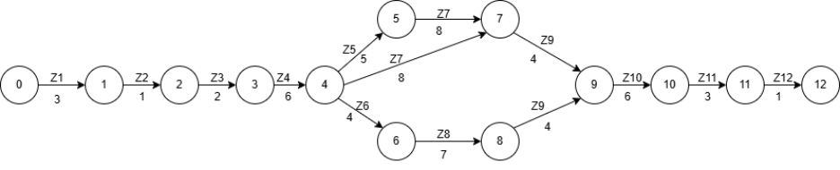

Критический путь:

Z1 → Z2 → Z3 → Z4 → Z7 → Z9 → Z10 → Z11 → Z12 → Z13

Суммарное время: 3 + 1 + 2 + 6 + 15 + 4 + 10 + 3 + 1 + 3 = 48 дней

Операции критического пути:

Z1, Z2, Z3, Z4, Z7, Z9, Z10, Z11, Z12, Z13

Примечание: Критический путь меньше 65 дней, так как часть задач выполняется параллельно (например, Z5 и Z6).

**Задание 4. Оптимизация**

Ускорение разработки: Назначить дополнительных backend-разработчиков для сокращения Z7 (с 15 до 10 дней).

Автоматизация тестирования: Внедрить инструменты для уменьшения Z10 с 10 до 7 дней.

Гибкая публикация: Выпустить MVP без Z13, сократив срок до 62 дней.

**Вывод:** в процессе выполнения лабораторной работы были приобретены навыки сетевого планирования и составлениях сетевых графиков, также был приобретен опыт нахождения критического пути.